Муниципальное дошкольное образовательное учреждение –

детский сад «Звёздочка» комбинированного вида

**Проект**

**«Светлый праздник Пасха»**

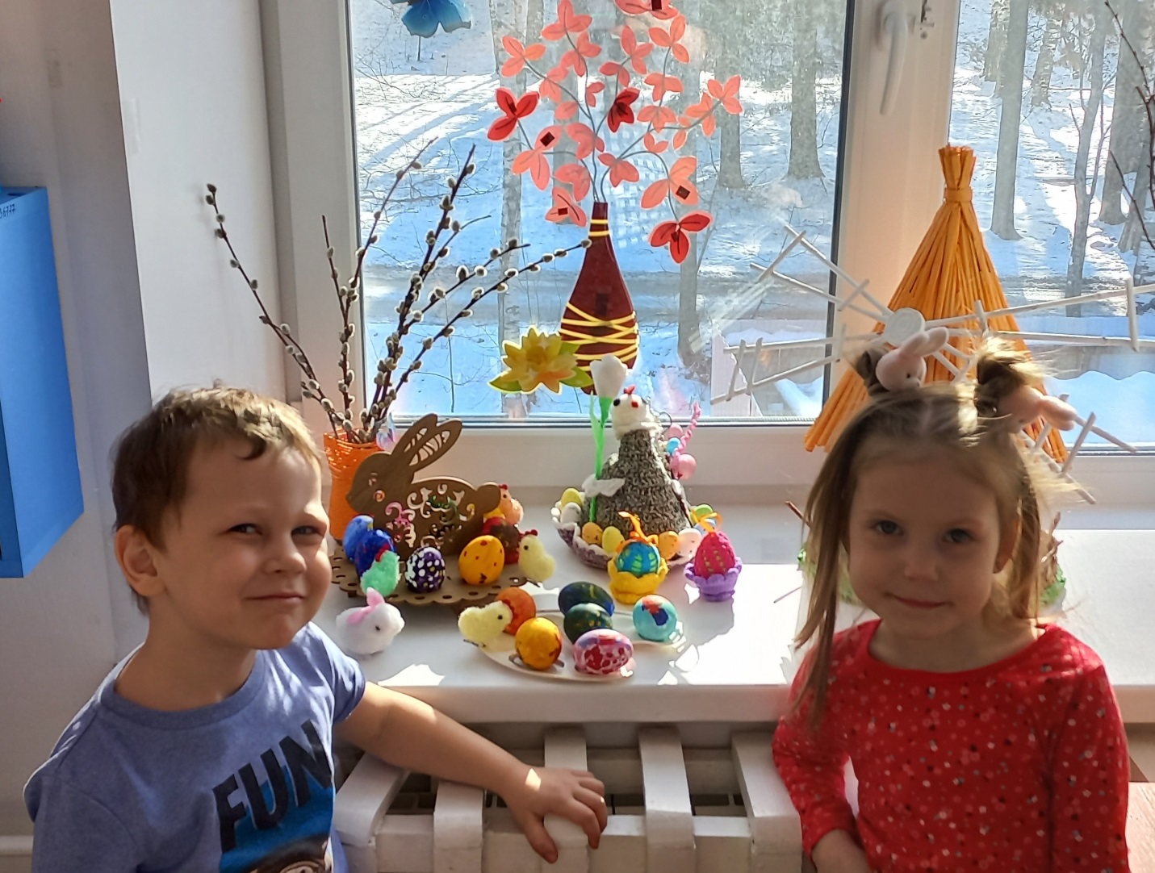

Младшая группа «Пчёлка»

Воспитатель Шевченко Светлана Евгеньевна

Апрель 2023 год

Содержание.

1. Пояснительная записка…………………………………………..3
2. Подготовительный этап………………………………………….5
3. Основной этап ……………………………………………………6
4. Итог………………………………………………………………..17
5. Приложение

Пояснительная записка.

Актуальность. Праздник «Пасха»- это давно сложившаяся традиция среди русского народа. Изучение традиций в ДОУ актуально в наше время. Это приобщение детей к духовной культуре и традициям народа. Народные праздники по самой своей природе педагогичны, они всегда включают в единое праздничное действие и детей, и взрослых.

Народные праздники знакомят детей с существующими традициями и обычаями русского народа, помогают донести до ребёнка высокие нравственные идеалы. Мы, взрослые должны познакомить детей с историей нашей Родины, научить пользоваться богатством культурных традиций.

Поэтому возникла идея создания проекта. Объяснить суть праздника легко, играя, рассказывая некоторые традиции празднования праздника «Пасхи».

Цель проекта. Приобщение младших дошкольников к истокам русской культуры.

Проблема. Представление детей о русских традициях и праздниках, их особенностях подготовки и проведения.

Задачи:

- формировать представления о празднике;

- развивать интерес к культуре предков;

- рассказать об обычаях и обрядах, связанных с праздником;

- воспитывать патриотические чувства к православным традициям русского народа, к народному творчеству.

По содержанию: познавательный, обучающий, творческий.

Образовательная область: познание, чтение художественной литературы, художественное творчество, музыка, социализация.

Значимость проекта для всех его участников:

Дети получают и закрепляют знания о традициях русского народа.

Воспитывать патриотические чувства к традициям русского народа.

Воспитатели: продолжение освоения метода проектирования, которая даёт возможность расширять образное пространство. Эффективно развивать познавательное и творческое мышление дошкольников.

Ожидаемый результат проекта:

У детей и родителей сформируется интерес к национальной культуре, народному творчеству, православному смыслу празднования Пасхи.

Дети получат знания об обычаях и традициях праздника, познакомятся со стихотворениями, песнями, картинкам посвященными Пасхе.

Укрепление заинтересованности родителей в сотрудничестве с детским садом

Форма проведения: игровая деятельность, беседы, чтение художественной литературы, продуктивная деятельность, творческая деятельность

Подготовительный этап

с детьми

- создание развивающей среды

- подбор литературы, картин, пособий, атрибутов.

С родителями

- оформление консультаций в родительском уголке «История празднования Пасхи», «Ч то рассказать детям о празднике»

Основной этап

1. Беседа «Праздник Пасха»

2. Д/И «Собери картинку» (пасхальные сюжеты)

3. «Пасхальная корзинка» аппликация из сухих листьев

Покрыть клеем нужную поверхность

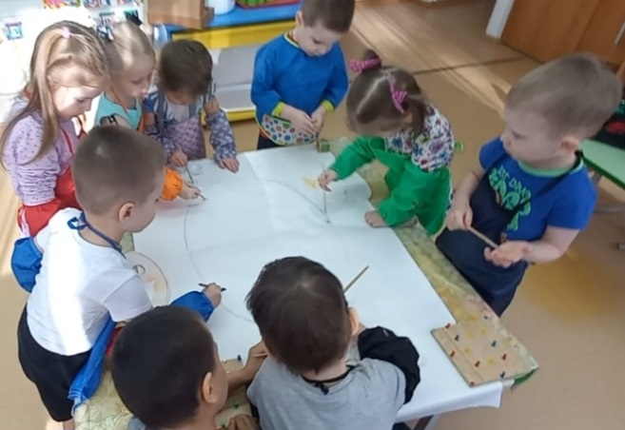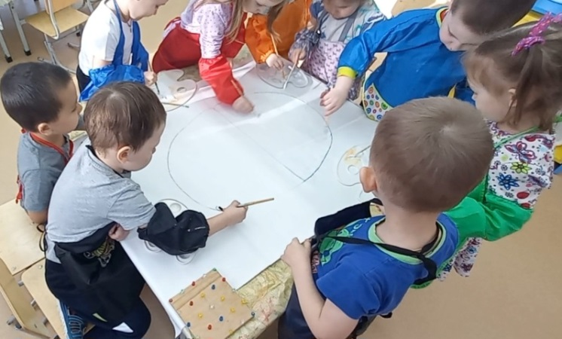

Приклеить сухие листья

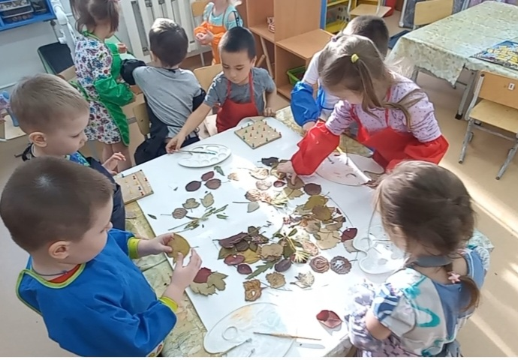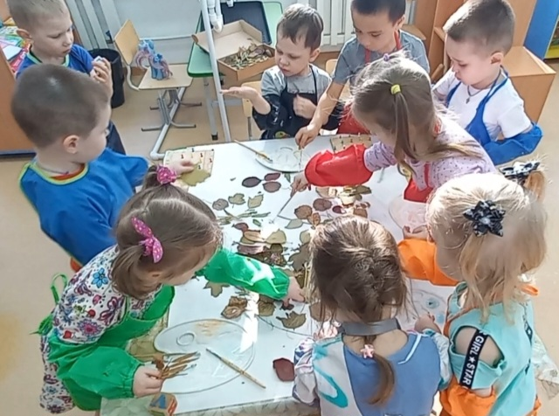

Корзина готова

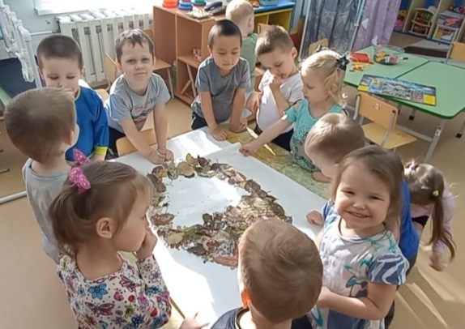 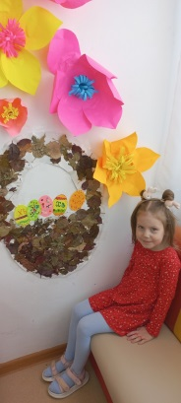

Игры – забавы: «Прокати яйцо», «Найди яичко», «За двумя зайцами», «Потанцуй с яичком»

Рисование роспись пасхального яйца «Яичко не простое, а расписное».

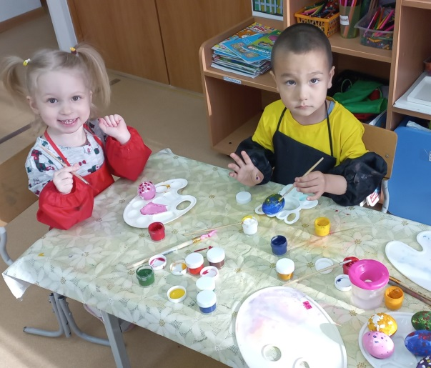 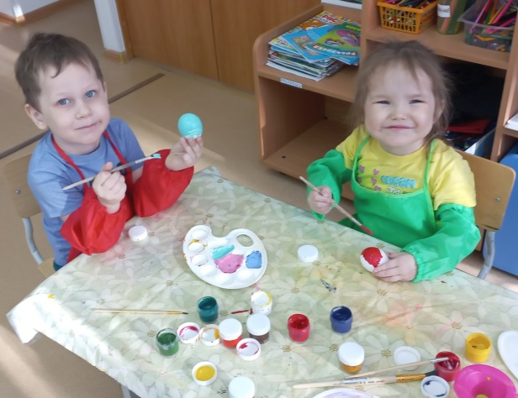

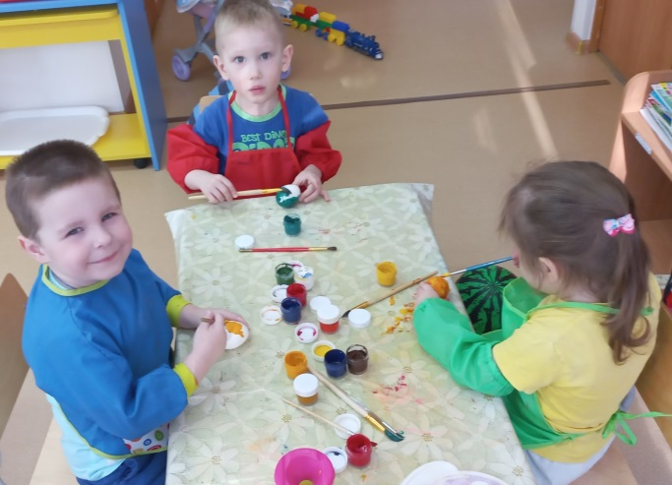 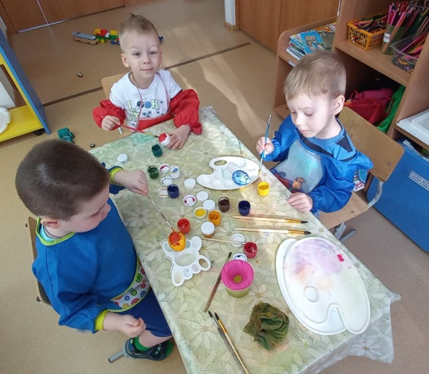

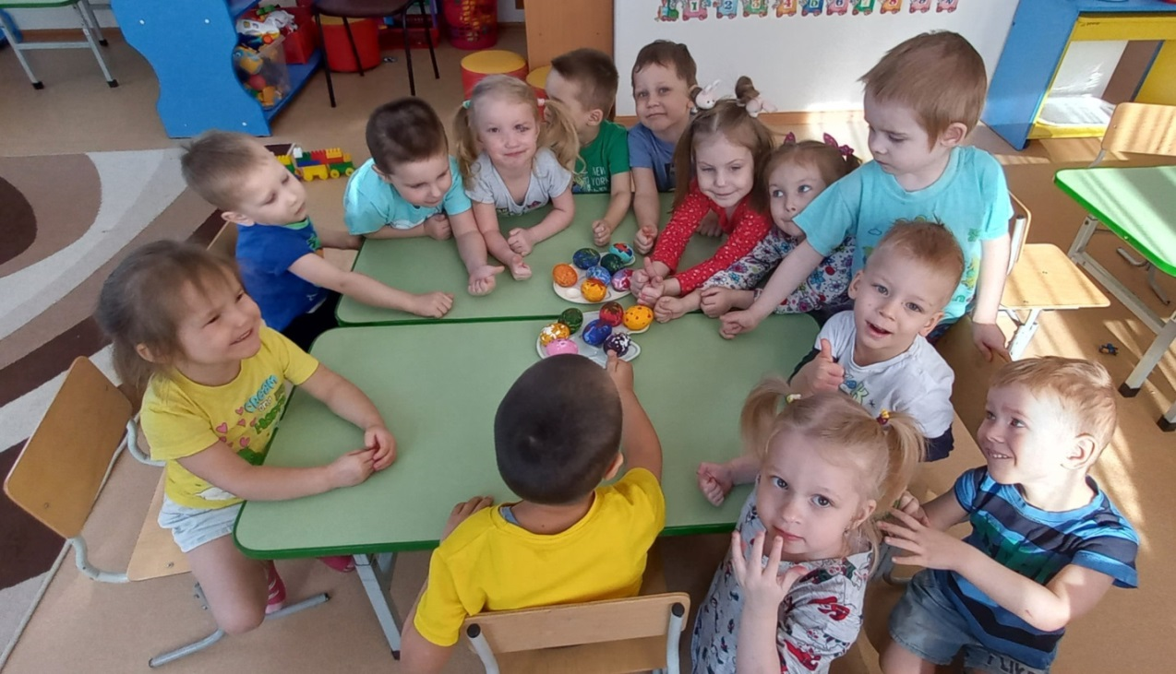

Свои «крашенки» дети унесли домой, довольные, радостные.

Заключительный этап

Хороводная игра «Цветочки на лужочке», Игра с колокольчиками

Выставка «Светлая Пасха»

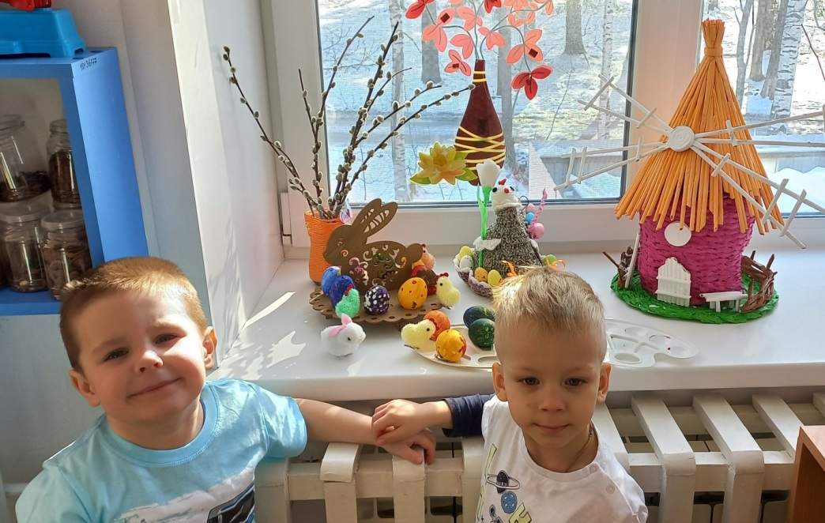

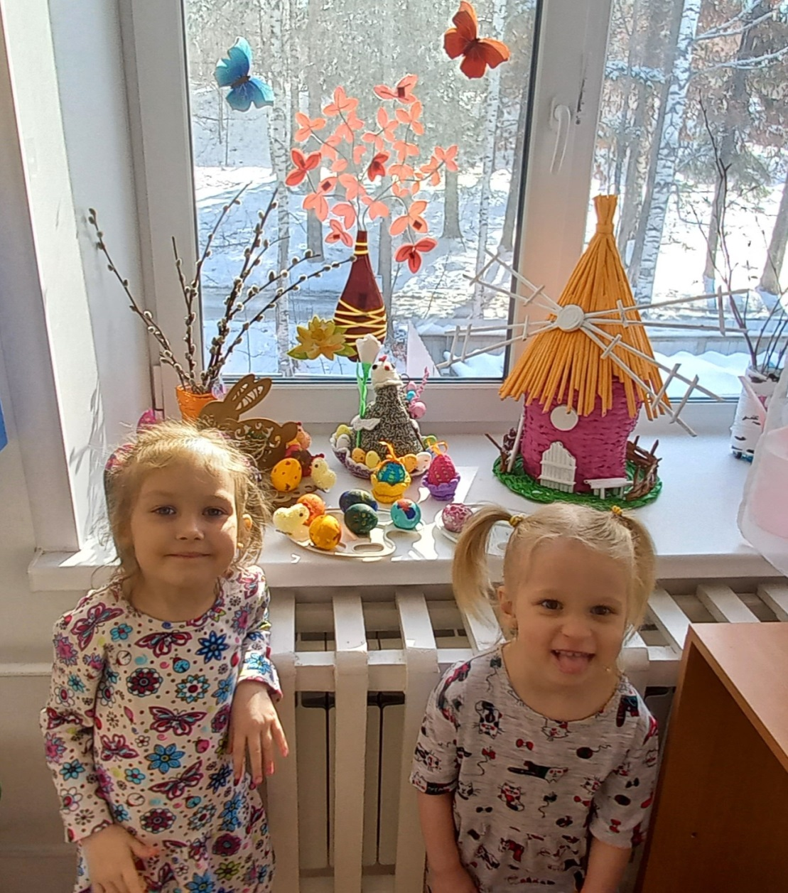

ПРИЛОЖЕНИЕ

Беседа с детьми «Праздник Пасха»

- Здравствуйте, добры - молодцы! Здравствуйте, красны девицы!

Звонко капают капели, Возле нашего окна Птицы весело запели,

В гости Пасха к нам пришла.

- Ребята, сегодня мы с вами поговорим о самом великом празднике, который отмечается на Руси «Святой Пасхи»

- Посмотрите, кто к нам в гости пришёл? (курочка Ряба)

- Курочка Ряба принесла вам подарки, давайте посмотрим, что у неё в корзинке? (деревянные яйца)

- А вы хотите узнать, для чего курочка принесла вам такие подарки?

-Садитесь на стульчики и слушайте внимательно.

Наступила весна, весной тает снег, бегут весёлые ручейки, распускаются на деревьях почки, всё вокруг оживает, люди радуются весне и отмечают праздник, который называется Пасха. Праздник Пасха означает победу добра над злом. Люди начинают готовиться к нему заранее: наводят порядок в своих домах, пекут куличи, пирожки, красят яйца.

(показ иллюстраций и с изображением празднования «Пасхи»)

-Для поддержания у людей радостного настроения, на Пасху, везде был слышен колокольный звон, давайте послушаем, как звучат пасхальные колокола? (звучит аудиозапись «Колокольный звон»)

- На Пасху, обязательно строили качели и карусели, на них катались и дети и взрослые, люди верили, что чем больше и выше качаешься в праздник, тем успешнее будет жизнь в этот год. На пасху водили хороводы, люди верили, что движение по солнцу, помогало проснуться природе. А самый главный символ Пасхи – яйцо, потому что оно олицетворяет начало новой жизни, снесла курочка яичко, а из него потом появится цыплёнок.

На Пасху люди ходят друг к другу в гости и обмениваются крашеными яйцами, для того, чтобы в жизни людей всегда встречалось добро и не было зла.

А ещё на Пасху играют в игры с крашеными яйцами. Вот и курочка принесла нам яйца. Давайте порадуем курочку весёлой игрой.

Подвижная игра «Курочка и цыплята»

Вышла курочка гулять, (дети идут по группе)Свежей травки пощипать,

А за ней ребятки, жёлтые цыплятки (дети гуляют врассыпную) «Ко-ко-ко, ко-ко-ко, Не ходите далеко. (воспитатель грозит «цыплятам» пальцем) Лапками гребите, (ногой «ищут» зёрнышки) Зёрнышки ищите». («клюют» пальчиками зёрнышки)

Съели толстого жука, (руками в воздухе рисуют круг)

Дождевого червяка.

Выпили водицы (имитируют как пьют воду)

Полное корытце.

- Дорогие ребята, поздравляю вас с наступающим праздником Пасхи и пусть в ваших душах живёт любовь к друзьям и близким, ведь Пасха всеобщий праздник любви и милосердия.

Игры с детьми.

«Собери картинку»

Цель. Учить детей выделять форму предмета, цвет; учить правильно собирать изображение предмета из отдельных частей.

Игра «Найди яйцо»

• Воспитатель показывает детям яйцо-писанку, после чего предлагает им закрыть глаза, а в это время прячет яйцо в группе. Желательно положить его на видное место. Затем детям предлагается найти яйцо-писанку.

Игра «Катание яиц» :

• воспитатель раскладывает небольшие сувениры и устанавливает небольшую самодельную горку или доску. Ребенок берет в руки яйцо и скатывает его с горки. К какому сувениру прикатится яйцо, тот подарок получает ребенок.

Игра «За двумя зайцами» :

• воспитатель берет три крашеных яйца. Два кладет рядом. А третье предлагает запустить детям так, чтобы оно попало в эти два и они раскатились в разные стороны. Дети «болеют» друг за друга

Хороводная игра «Цветочки на лужочке» муз Величко

звучит фонограмма «колокольный звон»

- Ребята, это звонят колокола, о празднике всем извещают. Много колокольчиков одновременно играют, как будто разговаривают друг с другом. А вы хотите так поиграть?

Игра с колокольчиками - В хоровод мы все пойдем, плясовую заведем

Консультация для родителей «История празднования Пасхи»

Светлое Христово Воскресение – так называется празднование Пасхи у православных христиан. Это самый значимый праздник в годовом цикле каждого верующего, и уже давно стал любимым, повсеместно отмечаемым народным праздником.

Сам факт Воскресения Иисуса Христа является основополагающим принципом христианского вероучения. Доказанным историческим фактом является жизнь и крестная смерть Иисуса из Галилеи. Именно в еврейский праздник Пасхи в пятницу («страстную пятницу», он был осужден на смерть и распят на Голгофе, а затем наскоро похоронен в близлежащей пещере. Но когда через день любящие его женщины («жены-мироносицы» - как их называют в Евангелии) пришли оказать его телу необходимые почести, они не нашли его. Пещера была пуста, остались лишь пелена, в которую было завернуто тело («плащаница»). Воскресение Христа было доказано многочисленными явлениями его в последующие 40 дней ученикам и простым людям. Ранние последователи христианства отмечали страстную пятницу и Воскресение каждую неделю, отчего, видимо, в русском языке седьмой день недели получил название воскресенья и является нерабочим. Впоследствии празднование Пасхи стало ежегодным.

ЗНАЧЕНИЕ ПАСХИ Празднование Воскресения Иисуса Христа имеет в христианстве особый смысл победы и торжества над смертью. Смерть уже не является концом всего, а становится дверью в Царство Божие. Поэтому в дни празднования Пасхи, а праздник длится целую неделю («Светлая седмица», в храмах совершаются торжественные пасхальные богослужения, прославляющие победу Христа над смертью. Завершается праздник в следующее воскресенье, названное Антипасха или Красная горка. Жизнеутверждающий и позитивный настрой Пасхи несут даже неотъемлемые атрибуты праздника – нарядные куличи, пасхи и крашеные яйца, украшающие пасхальный стол. Особый мистический смысл имеют крашеные в красный цвет яйца, символизирующие переход из гроба в вечную жизнь. Для всех православных христиан большой восторг в подтверждение чуда Воскресения вызывает схождение Благодатного Огня в Иерусалимском Храме Гроба Господня в Великую Субботу.

ОБЫЧАИ И ТРАДИЦИИ ПАСХИ

Перед Пасхой принято делать генеральную уборку в доме, мыть окна, вешать чистые занавески. Приготовления следует закончить к Страстной Пятнице. Выпечку куличей и крашение яиц также стараются закончить к пятнице. Пасхальное Богослужение начинается в Великую Субботу в 23 часа, а в полночь совершается крестный ход, который переходит в пасхальную утреню и Литургию. Верующие приносят с собой выпечку и крашеные яйца для освящения. Люди, встречаясь, говорят: «Христос Воскресе» - «Воистину Воскресе» и троекратно целуются. Принято дарить близким пасхальные яйца в нарядной упаковке с надписью ХВ («Христос Воскрес»). С этого дня заканчивается пост, и верующие после службы в церкви спешат к праздничному столу «разговеться». Пасхальный стол накрывают с обязательным присутствием куличей, разноцветных яиц, творожной пасхи. Снят запрет на мясные и молочные блюда, и хозяйки стараются порадовать домашних вкусными яствами. Первым всегда съедается крашеное яйцо, причем как дети, так и взрослые «христосуются» пасхальными яйцами – разбивают с торцов скорлупу друг у друга. Праздник длится не один день, а всю следующую неделю до воскресенья, которое получило народное название «Красная Горка». В этот день принято играть свадьбы, устраивать сватовство и иные торжества, запрещенные во время поста.

Консультация для родителей «Что рассказать детям о Пасхе».

Накануне Пасхи

Что можно вместе с ребенком сделать накануне Пасхи? Как сделать так, чтобы Пасха для детей стала интересным, запоминающимся праздником? Попробуйте вместе покрасить яйца – для этого можно запастись пищевыми красками и луковой шелухой.

Ребенку будет по силам расписывать яички пищевыми красителями, разведенными мамой. Если малыш слишком мал, попробуйте пойти на маленькую хитрость: на каждом вареном яйце тонкой свечкой (для торта) нарисуйте буквы Х. В., цветы и голубей, орнаменты. Отдайте эти «полуфабрикаты» ребенку, пусть он полностью закрасит каждое яйцо. Сквозь краску проступит неокрашенный контур от свечи, это будет очень красиво, а для ребенка еще и таинственно. Можете не раскрывать ему секреты, пусть верит в чудо! Ребенку интересно будет и «колдовать» с термонаклейками, только будьте осторожны с кипятком, держите все под контролем.

Очень понравится ребенку изготовление яиц-сувениров. Самым доступным и недорогим способом изготовления сувениров может стать работа в технике папье-маше. Для этого нужно вылепить пасхальное яйцо из пластилина в натуральную величину и обклеить его туалетной бумагой, смоченной в клейстере или клее ПВА (если ребенок маленький – безопаснее использовать клейстер). Если трудно воспроизвести форму яйца, то можно взять обычное яйцо, проделать в нем дырочку, выпустить содержимое (пойдет на тесто для куличей) и обмазать густо сначала пластилином, затем бумагой с клеем. Поделке нужно дать просохнуть, обычно бывает достаточно 12 часов, после чего можно приступать к самой интересной части – росписи.

Рисовать лучше всего, соблюдая пасхальную тематику, для ребенка будет интересно рисовать цветы, звездочки, ангелочков, напомните ему обязательно написать заглавные буквы Х. В., обозначающие Христос Воскрес – главную идею этого чудесного семейного праздника. Если подойти к процессу творчески, то Пасха с детьми будет радостной для всех членов вашей семьи!

Если вы будете печь куличики, то позвольте ребенку самому выложить Х. В. на глазури для кулича при помощи разноцветных присыпок или драже. Это будет для него важно – между делом расспросите его, что значат эти буквы, так вы узнаете, усвоил ли ребенок тему праздника и его символику.

Как провести праздник Пасхи с детьми

Обязательно сходите с детьми в церковь святить куличи, пусть это станет новой традицией вашей семьи. Утро Пасхи должно надолго запомниться ребенку: заранее объясните ему смысл слов «Христос Воскрес! Воистину Воскрес!», научите, что нужно трижды поцеловаться по русскому обычаю и обменяться крашеными яйцами. После этого садитесь за празднично накрытый стол, постарайтесь, чтобы на нем было много вкусной еды, ярко оформленной и красиво поданной. Покажите ребенку, как можно играть с «крашенками», чокаться, объясните, что победит тот, у кого яйцо останется целым. Поиграйте с детьми в «крутилки» – раскручивая яички и подмечая, чье яйцо крутится дольше всех.

Очень нравится детям игра «Пасхальное гнездо» - пусть каждый перетаскивает яички в ложке, удерживая ее зубами. У кого в «гнезде» будет больше трофеев, тот и победит!

Пусть этот праздник Пасхи с детьми запомнится им как самый светлый и прекрасный день, когда вся семья вместе и счастлива!

Вы можете распечатать на принтере детскую игру - лабиринт в форме яйца и предложить вашему ребенку помочь пасхальному зайчику найти дорогу к корзинке с яйцами.